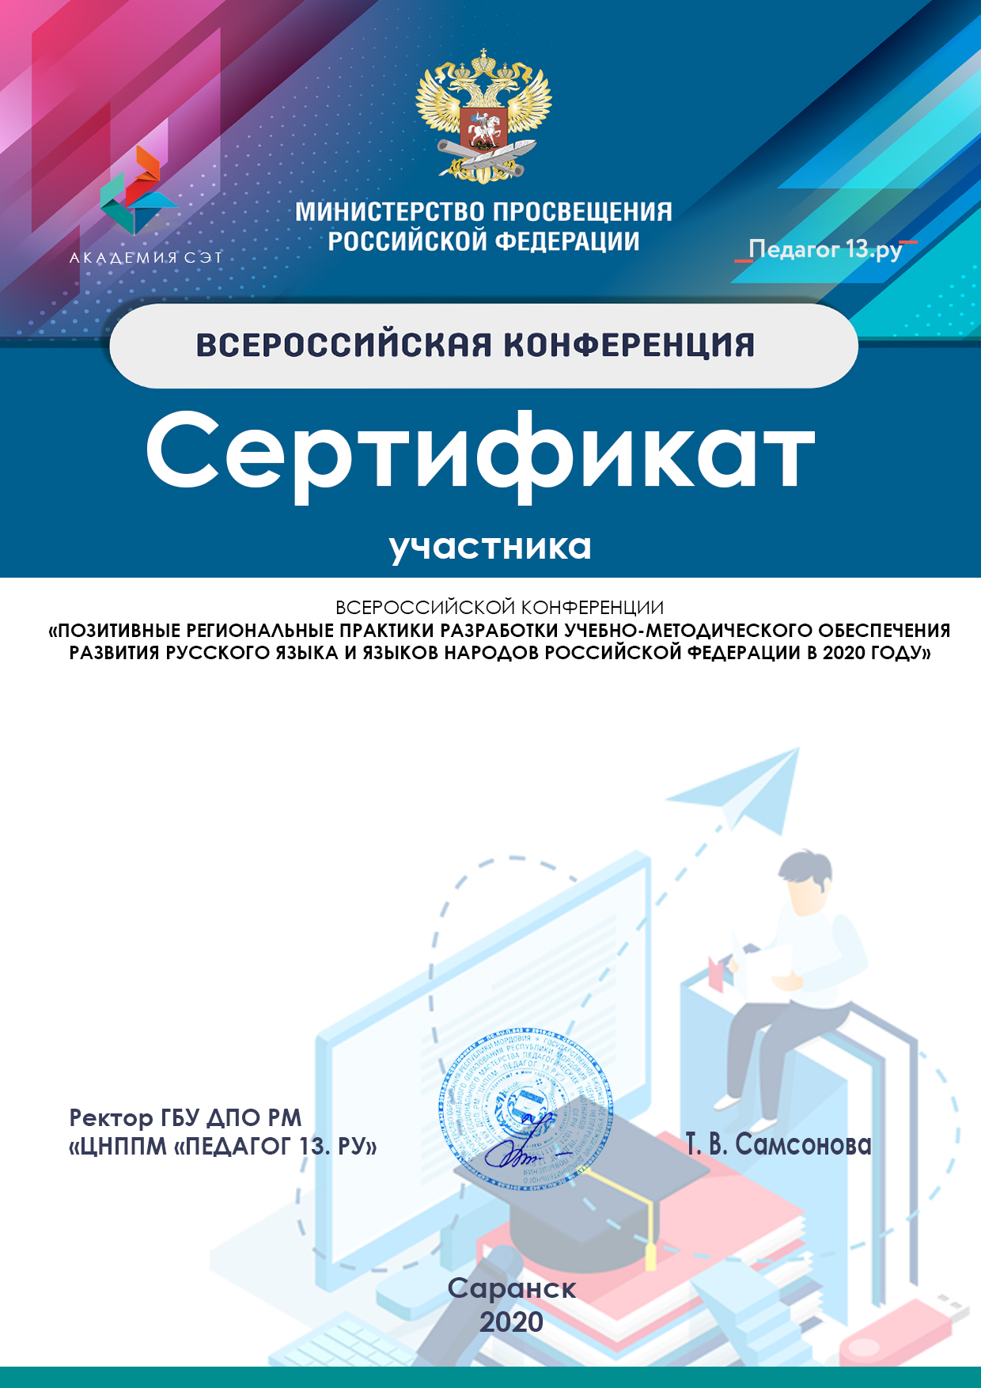

Лашмановой Марины Владимировны